PRESSEINFORMATION

Großzügige Spende der Volksbank Heilbronn über
VR-Gewinnsparverein an Heilbronner Bürgerstiftung
Die Volksbank Heilbronn eG stellt über ihren VR-Gewinnsparverein der Heilbronner Bürgerstiftung eine großzügige Spendensumme in Höhe von 10.000 Euro zur Verfügung. „Durch das VR-Gewinnsparen, eine Kombination aus Sparen, Gewinnen und Helfen, konnten unsere Kunden Gewinnspar-Lose kaufen, selbst gewinnen und dabei noch Gutes tun, denn 25 Prozent des Spieleinsatzes kommt gemeinnützigen und sozialen Organisationen in der Region zugute.“ erklärt Timo Wachter, Vorstand der Volksbank Heilbronn.
Für die Stiftung bedankte sich deren stellv. Vorstandsvorsitzender Thomas Schick für die enge Verbundenheit und großzügige Förderung. Die Mittel werden für die Projekte „Atoll e.V.“ und „spiel mich! Heilbronn“ verwendet. Bei Atoll, einer Wohngemeinschaft für Menschen mit körperlichen Einschränkungen, fließen die Gelder in die Sanierung der Räume, bei „spiel mich! Heilbronn“, der erfolgreichen Aktion mit Klavieren im öffentlichen Raum, in die künstlerische Gestaltung der Instrumente.
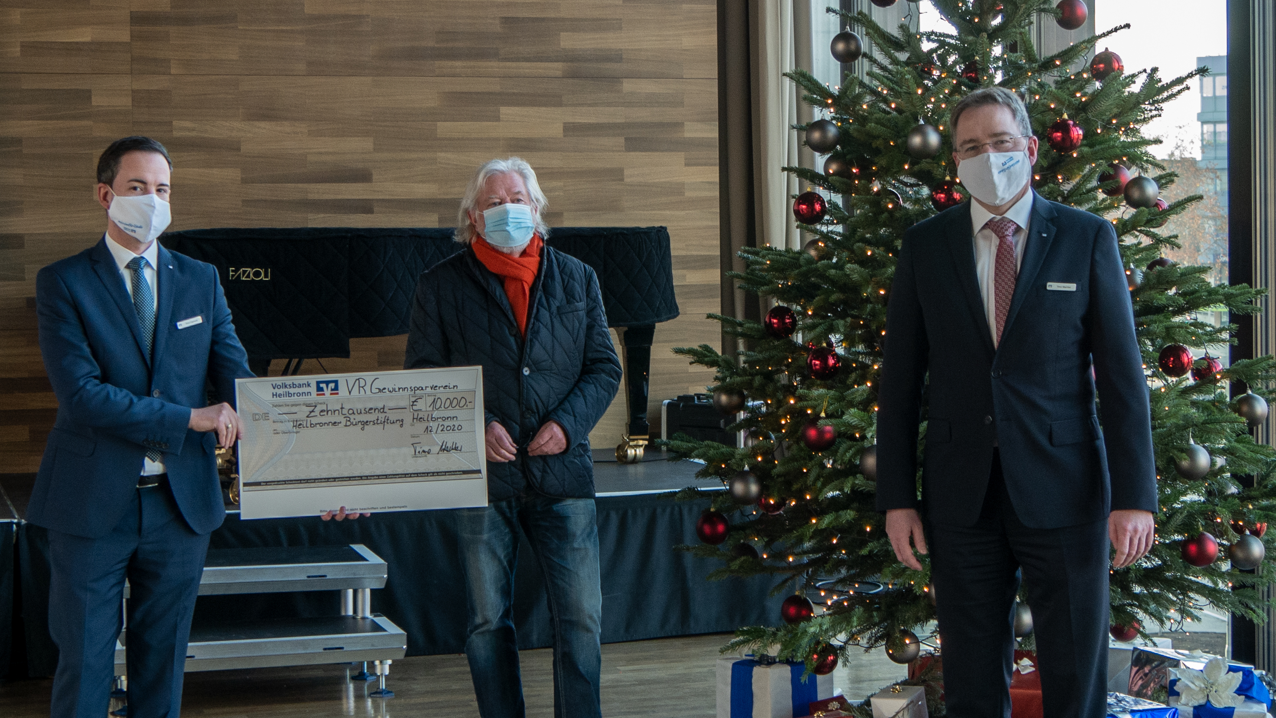

Bildlegende: Scheckübergabe in der Volksbank: (v.l.) Timo Capriuoli, Leiter Vorstandsstab, Thomas Schick, Vorstand Bürgerstiftung, Timo Wachter, Vorstand Volksbank Heilbronn.
Januar 2021

